BAB III
METODOLOGI PENELITIAN
Metode penelitian pada dasarnya merupakan cara ilmiah untuk mendapatkan data dengan tujuan dan kegunaan tertentu. Metode penelitian memiliki empat kunci yaitu Cara ilmiah, data, tujuan dan kegunaan (Sugiyono, 2013).

Jenis Penelitian
Jenis penelitian ini adalah penelitian penjelasan (explanatory research) menggunakan metode kuantitatif. Penelitian penjelasan bertujuan untuk mencari hubungan antar variabel yang digunakan pada penelitian. Kuantitatif berarti metode penelitian yang digunakan untuk meneliti pada populasi ataupun sampel tertentu, dengan pengumpulan data menggunakan instrumen penelitian, analisis data bersifat kuantitatif/statistik, dengan tujuan menguji hipotesis yang ditetapkan (Sugiyono, 2013). Sebagaimana tujuan pada penelitian ini yaitu menganalisa dan menjelaskan hubungan dari antar variabel serta pengujian hipotesis yang ditentukan dengan maksud membuktikan atau memperkuat hipotesis.

Kerangka Konseptual
Berdasarkan penelitian sebelumnya, konsep yang digunakan oleh Thongsri dalam dua penelitiannya yakni “Integrating UTAUT and UGT to explain behavioural intention to use M-learning A developing country’s perspective” yang mengintegrasikan antara UTAUT dengan UGT dan “Investigating factors affecting learner’s perception toward online learning: evidence from ClassStart application in Thailand” yang mengintegrasikan UTAUT dengan IS Success Model. Dengan
hasil yang menunjukkan adanya pengaruh yang signifikan dalam masing masing penelitiannya.
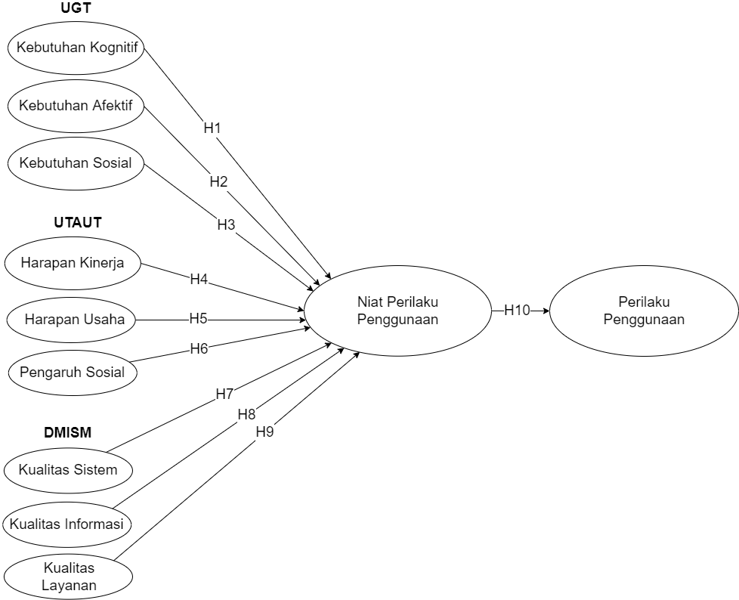
Maka peneliti mengintegrasikan ketiga metode UTAUT, UGT dan DMISM atau model keberhasilan IS, yang bertujuan untuk menilai penerimaan teknologi (UTAUT), motivasi pengguna dalam menggunakan LMS (UGT) serta penilaian terhadap kualitas sistem yang diterima pengguna (DMISM). Oleh karena itu, Gambar 3.1 menunjukkan model penelitian; variabel inti dari UTAUT, UGT dan model keberhasilan IS diasumsikan mempengaruhi Niat Perilaku Penggunaan untuk menggunakan LMS dan Perilaku penggunaan pada kegiatan Bangkit 2021.
Gambar 3.1 Kerangka Konseptual
Sumber: penelitian (Thongsri et al., 2018, 2019; Venkatesh et al., 2003)

Hipotesis penelitian
Hipotesis merupakan pernyataan yang berisikan Smart Guess atau Educated Guess (Santosa, 2018) yang akan dibuktikan dalam penelitian. Hipotesis secara umum merefleksikan permasalahan yang terjadi ataupun pertanyaan penelitian yang mendorong untuk melakukan penelitian.
Berdasarkan pada kerangka konseptual pada penelitian mengenai hubungan antara variabel yang terdiri dari variabel pada model UTAUT, UGT dan DMISM. Maka hipotesis dalam penelitian ini dapat dilihat pada Tabel 3.1 hipotesis penelitian.
Tabel 3.1 Hipotesis Penelitian
Model | Hipotesis | Deskripsi Hipotesis
UGT | H1 | Diduga kebutuhan kognitif memiliki pengaruh signifikan terhadap niat perilaku penggunaan
 | H2 | Diduga kebutuhan afektif memiliki pengaruh signifikan terhadap niat perilaku penggunaan
 | H3 | Diduga kebutuhan sosial memiliki pengaruh signifikan terhadap niat perilaku penggunaan
UTAUT | H4 | Diduga harapan kinerja memiliki pengaruh signifikan terhadap niat perilaku penggunaan
 | H5 | Diduga harapan usaha memiliki pengaruh signifikan terhadap niat perilaku penggunaan
 | H6 | Diduga pengaruh sosial memiliki pengaruh signifikan terhadap niat perilaku penggunaan
DMISM | H7 | Diduga kualitas sistem memiliki pengaruh signifikan terhadap niat perilaku penggunaan
 | H8 | Diduga kualitas informasi memiliki pengaruh signifikan terhadap niat perilaku penggunaan
 | H9 | Diduga kualitas layanan memiliki pengaruh signifikan terhadap niat perilaku penggunaan
 | H10 | Diduga niat perilaku penggunaan memiliki pengaruh signifikan terhadap perilaku penggunaan

Definisi Operasional Variabel
Penelitian kuantitatif dalam melihat hubungan variabel terhadap objek yang diteliti bersifat sebab dan akibat (kausal), sehingga dalam penelitiannya ada variabel independen dan dependen (Santosa, 2018).
Dalam mengetahui faktor-faktor penerimaan penggunaan dan motivasi pengguna, serta penilaian terhadap kualitas sistem yang diterima terhadap aplikasi LMS pada program Bangkit. Maka digunakan indikator-indikator untuk mengukur masing – masing variabel dalam model UTAUT, UGT dan DMISM. Berikut ini Definisi Operasional Variabel pada penelitian ini yang dapat dilihat pada tabel berikut.

Tabel 3.2 Definisi Operasional Variabel
No. | Variabel | Indikator | Item
1. | Kebutuhan Kognitif (KK) (Cognitive Need) (X1)  Tingkat motivasi peserta didik untuk menggunakan LMS (GClass) dalam mencari dan mendapatkan pengetahuan. | Mencari informasi (Information Seeking) (X1.1) (Gan, 2017; Hossain, 2019; Luo & Remus, 2014; Menon & Meghana, 2021) | Saya terbantu mendapatkan informasi tugas, materi, dan jadwal baru dari kegiatan Bangkit 2021 menggunakan GClass. (X1.1.1) (Hossain, 2019)
 |  |  | Saya menggunakan Gclass untuk melengkapi informasi/materi yang didapat dari kegiatan pelatihan yang dipimpin oleh instruktur (ILT Class). (X1.1.2) (Thongsri et al., 2018)
 |  | Pengetahuan (X1.2)  (Knowledge) (Hashim et al., 2015; Katz et al., 1974) | Dalam pemakaian GClass, saya terbantu mengakses kegiatan belajar selama self learning dengan pembelajaran yang tersusun pada Bangkit2021. (X1.2.1) (Hashim et al., 2015; Thongsri et al., 2018)
 |  |  | Saya menggunakan GClass untuk terhubung dengan kegiatan pembelajaran yang dilakukan dalam program Bangkit 2021. (X1.2.2) (Thongsri et al., 2018)
2. | Kebutuhan Afektif (KA) (Affective Need) (X2)  Tingkat kebutuhan emosional pribadi peserta didik dalam menggunakan LMS (GClass) sebagai media untuk membantu membangun pengetahuan selama proses pembelajaran. | Kesenangan (X2.1) (Enjoyment) (Gan, 2017; Hossain, 2019) | Saya menikmati kegiatan belajar menggunakan GClass selama sistem self learning program Bangkit 2021. (X2.1.1) (Hashim et al., 2015; Thongsri et al., 2018)
 |  |  | Menggunakan Gclass memuaskan pengalaman self learning saya selama kegiatan program Bangkit 2021. (X2.1.2) (Hashim et al., 2015; Thongsri et al., 2018)
 |  | Hiburan (X2.2) (Entertainment) (Ayoub et al., 2020; Bae, 2018) | Antarmuka pengguna GClass berbasis seluler, dan web bagus untuk dilihat. (X2.2.1) (Hashim et al., 2015; Thongsri et al., 2018)
 |  |  | Dalam pembelajaran program Bangkit 2021, saya nyaman menggunakan GClass. (X2.2.2) (Luo & Remus, 2014)
3. | Kebutuhan Sosial (KSos) (Social Need) (X3)  Tingkat motivasi peserta didik untuk menggunakan LMS (GClass) untuk bertukar informasi dan berkomunikasi dengan teman sekelas lainnya selama proses pembelajaran untuk saling mendukung kegitan belajar bersama. | Kehadiran sosial (X3.1) (Social presence)(Han et al., 2015; Hossain, 2019) | GClass memudahkan saya untuk ikut serta dalam kelas pembelajaran yang disediakan Bangkit2021. (X3.1.1) (Hashim et al., 2015; Thongsri et al., 2018)
 |  |  | Menggunakan GClass meningkatkan kemampuan saya untuk terhubung dengan teman dan instruktur maupun tim Bangkit 2021. (X3.1.2) (Hashim et al., 2015; Thongsri et al., 2018)
 |  | Interaksi sosial (X3.2) (Social interaction) (Hossain, 2019; Menon & Meghana, 2021; Wiradharma, 2020) | Dalam penggunaan Gclass, saya mendapatkan jawaban baru untuk menyimpulkan pendapat dari kegiatan berdiskusi selama program Bangkit 2021. (X3.2.1)(Hashim et al., 2015; Thongsri et al., 2018)
 |  |  | Menggunakan GClass memudahkan saya mendapatkan respon dalam diskusi, menggunakan fitur Class comment. (X3.2.2) (Hashim et al., 2015; Thongsri et al., 2018)
4. | Harapan Kinerja (HK)  (Performance Expectancy) (X4)  Tingkat dimana peserta didik percaya bahwa belajar melalui LMS (GClass) akan membantu mereka mencapai prestasi. | Kesesuaian Pekerjaan (X4.1) (Job-Fit) (Venkatesh et al., 2003) | Penggunaan GClass secara signifikan dapat membantu meningkatkan nilai akhir pada kegiatan belajar saya selama program Bangkit 2021. (X4.1.1) (Venkatesh et al., 2003)
 |  |  | Penggunaan Gclass dapat meningkatkan efektivitas pelaksanaan tugas saya selama kegiatan Bangkit 2021. (X4.1.2) (Venkatesh et al., 2003)
 |  | Motivasi Ekstrinsik pengguna (X4.2) (Extrinsic motvation) (Venkatesh et al., 2003) | Saya merasa aplikasi GClass dapat memberikan manfaat pendistribusian materi dan pembelajaran yang terpusat pada program Bangkit 2021. (X4.2.1) (Milošević et al., 2015; Thongsri et al., 2018; Venkatesh et al., 2003)
 |  |  | Saya merasa aplikasi GClass memberikan pengalaman belajar yang baru selama pemakaian di program Bangkit 2021. (X4.2.2)(Milošević et al., 2015; Thongsri et al., 2018; Venkatesh et al., 2003)
 |  | Manfaat Relatif (X4.3) (Relative Advantage)  (Venkatesh et al., 2003) | Dengan menggunakan GClass pada program Bangkit 2021, membuat proses belajar saya lebih cepat. (X4.3.1)(Venkatesh et al., 2003)
 |  |  | Mengunakan GClass memudahkan saya untuk menyelesaikan tugas – tugas program Bangkit 2021. (X4.3.2) (Isaac et al., 2019)
5. | Harapan Usaha (HU) (Effort Expectancy)  (X5)  Tingkat kepercayaan peserta didik bahwa belajar melalui LMS (GClass) akan nyaman dan mudah, serta pelajar bebas dari kesulitan ketika menggunakan sistem. | Kerumitan (X5.1) (Complexity) (Venkatesh et al., 2003) | Saya tidak membutuhkan waktu yang lama untuk mempelajari cara menggunakan GClass untuk pertama kali. (X5.1.1) (Venkatesh et al., 2003)
 |  |  | Saya mengoperasikan GClass tidak membutuhkan banyak usaha. (X5.1.2)(Milošević et al., 2015; Thongsri et al., 2018)
 |  | Persepsi Kemudahan Penggunaan (X5.2) (Perceived ease of use) (Isaac et al., 2019; Venkatesh et al., 2003) | Saya menemukan GClass merupakan sistem pembelajaran jarak jauh yang fleksibel untuk berinteraksi selama program Bangkit2021. (X5.2.1) (Isaac et al., 2019)
 |  |  | Saya merasa mudah untuk menggunakan GClass untuk menyelesaikan proses belajar sesuai yang saya inginkan selama kegiatan program Bangkit2021. (X5.2.2) (Arif et al., 2018)
6. | Pengaruh Sosial (PS) (Social Influence) (X6)  Tingkat dimana pelajar mempersepsikan bahwa orang-orang yang paling dekat dan penting baginya, seperti guru dan teman sekelas, percaya bahwa mereka harus menggunakan LMS (GClass) untuk belajar. | Norma subjektif (X6.1) (Subjective Norm) (Venkatesh et al., 2003) | Kegiatan belajar Bangkit 2021 mempengaruhi perilaku saya dalam bagaimana seharusnya menggunakan GClass. (kesesuaian dan ketepatan waktu memenuhi deadline, jadwal belajar menggunakan GClass). (X6.1.1) (Venkatesh et al., 2003)
 |  |  | Orang - orang yang berpengaruh (tim Bangkit, instruktur, teman), merekomendasikan penggunaan GClass selama program Bangkit 2021. (X6.1.2) (Milošević et al., 2015; Thongsri et al., 2018)
 |  | Faktor Sosial (X6.2) (Social Factors) (Venkatesh et al., 2003) | saya bersedia menggunakan GClass karena instruktur dan comitte tim Bangkit mendukung penggunaannya selama kegiatan belajar program Bangkit 2021. (X.6.2.1) (Thongsri et al., 2018)
 |  |  | Secara umum, program Bangkit 2021 telah mendukung penggunaan GClass. (X6.2.2) (Thongsri et al., 2018; Venkatesh et al., 2003)
7. | Kualitas Sistem (KSis) (System Quality) (X7)  Kualitas sistem LMS (Gclass) mewakili kualitas pemrosesan yang diproses dari Sistem Informasi itu sendiri, yang mana pengguna dapat dengan mudah menggunakan sistem tersebut. | Keandalan sistem (X7.1) (Reliability) (Marlius, 2018; Yakubu & Dasuki, 2018) | Menurut saya waktu respon sistem GClass tidak terlalu lama. (X7.1.1) (Yakubu & Dasuki, 2018)
Sistem Gclass dapat diandalkan selama program Bangkit2021 dari segi ketersediaan dan akses.
(X7.1.2) (Aldholay et al., 2018)
 |  | Fleksibilitas sistem (X7.2) (Flexibility) (Fitriati et al., 2020; Yakubu & Dasuki, 2018) | GClass menawarkan fleksibilitas penggunaan untuk mendukung kegiatan Bangkit2021.(X7.2.1) (Hussein et al., 2021)
 |  |  | Saya dengan mudah mengakses GClass kapan pun menggunakannya, tanpa takut gangguan seperti tidak bisa digunakan pada media tertentu.(X7.2.2) (Hussein et al., 2021)
8. | Kualitas Informasi (KI) (Information Quality) (X8)  Kualitas informasi didefinisikan sebagai sejauh mana pengguna sistem LMS (GClass) dapat menilai bahwa data yang diterima dapat relevan, komprehensif / mudah dipahami dan terorganisir. (Aldholay et al., 2018; Thongsri et al., 2019) | Mudah dipahami (X8.1) (Easy to comprehend) (Yakubu & Dasuki, 2018) | Secara keseluruhan, informasi yang didapatkan dari GClass berupa pemberitahuan deadline, dan tugas baru mudah dimengerti. (X8.1.1) (Thongsri et al., 2019; Yakubu & Dasuki, 2018)
 |  |  | GClass dapat memberikan informasi akurat (Yaitu: adanya fitur deadline pada tugas tertentu, pengelompokan topik, dll) yang dibutuhkan selama kegiatan belajar program Bangkit 2021. (X8.1.2) (Hussein et al., 2021)
 |  | Kelengkapan (X8.2) (Completeness) (Yakubu & Dasuki, 2018) | GClass dapat memberikan saya informasi yang jelas dengan adanya fitur media, terhubungnya jadwal deadline dengan Google calender dan adanya pengingat/alarm untuk melakukan tugas sesuai alur yang ditentukan tim Bangkit2021. (X8.2.1) (Hussein et al., 2021)
 |  |  | Secara keseluruhan, informasi fitur yang didapatkan dari GClass relevan untuk kegiatan belajar jarak jauh selama program Bangkit 2021. (X8.2.2) (Yakubu & Dasuki, 2018)
9. | Kualitas Layanan (KL) (Service Quality) (X9)  Kualitas yang pengguna dapat dari sistem LMS (GClass) yang berkaitan dengan masalah sistem. Untuk memecahkan masalah kebutuhan spesifik dari pengguna. (Thongsri et al., 2019) | Daya tanggap (X9.1) (Responsiveness) (Han et al., 2015; Yakubu & Dasuki, 2018) | Saya dapat menghubungi chat support GClass ketika mengalami masalah teknis dan memerlukan tanggapan cepat. (X9.1.1) (Hussein et al., 2021)
 |  |  | Tim dukungan GClass dapat dengan cepat memperbaiki masalah teknis.(X9.1.2) (Hussein et al., 2021)
 |  | Efisiensi (X9.2) (Efficiency) (DeLone & McLean, 2016) | Saya dapat menggunakan layanan dan fitur pada GClass dimana saja dan kapan saja saya butuhkan. (X9.2.1)(Aldholay et al., 2018).
 |  |  | GClass memberikan sarana komunikasi yang interaktif antara saya, tim Bangkit, dan teman teman selama program Bangkit2021. (X9.2.2) (Aldholay et al., 2018).
10. | Niat Perilaku Penggunaan (NPP) (Behavioral Intention) (Y1)  Tingkah laku dari konsumen yang setia atau loyal terhadap layanan sistem LMS (GClass) sehingga bersedia untuk merekomendasikan kepada orang lain, karena telah mendapatkan layanan yang baik dari sistem tersebut.  (Purwianti & Tio, 2017) | Minat Penggunaan (Usage Interest) (Y1.1) (Bao et al., 2013) | Saya akan terus menggunakan aplikasi GClass di setiap kebutuhan belajar. (Y1.1.1) (Khoirunnisak, 2016)
 |  |  | saya memperkirakan adanya penggunaan sistem LMS GClass di masa yang akan datang (Y1.1.2) (Luo & Remus, 2014)
 |  | Word of mouth (WOM) (Y1.2)  (Purwianti & Tio, 2017) | Saya bersedia merekomendasikan aplikasi GClass kepada orang lain (Y1.2.1) (Purwianti & Tio, 2017)
 |  |  | Saya menyarankan untuk menggunakan GClass dalam kegiatan belajar secara online.(Y1.2.2) (Yakubu & Dasuki, 2018)
11. | Perilaku Penggunaan  (PP) (Usage Behavior) (Y2)  Sejauh mana seorang pelajar menggunakan LMS (GClass) dalam frekuensi dan durasi penggunaannya. (Aldholay et al., 2018) | Frekuensi Penggunaan (Usage Frequency) (Aldholay et al., 2018, 2019; Kim et al., 2007) (Y2.1) | Selama kegiatan belajar program Bangkit 2021 saya sering mengakses materi menggunakan fitur multimedia (seperti video pembelajaran, berbagi dokumen, dll). (Y2.1.1) (Alfaki, 2021)
 |  |  | Saya sering menggunakan GClass selama kegiatan belajar program Bangkit 2021. (Y2.1.2) (Yakubu & Dasuki, 2018)
 |  | Durasi penggunaan (Duration of use) (Aldholay et al., 2019) (Y2.2) | Saya menggunakan GClass setiap hari selama proses belajar program Bangkit 2021. (Y2.2.1) (Al-Maroof & Al-Emran, 2018)
 |  |  | Saya menggunakan seluruh fungsi yang terdapat dalam GClass sepanjang kegiatan belajar program Bangkit 2021. (Y2.2.2) (Yakubu & Dasuki, 2018)

Ilustrasi Model
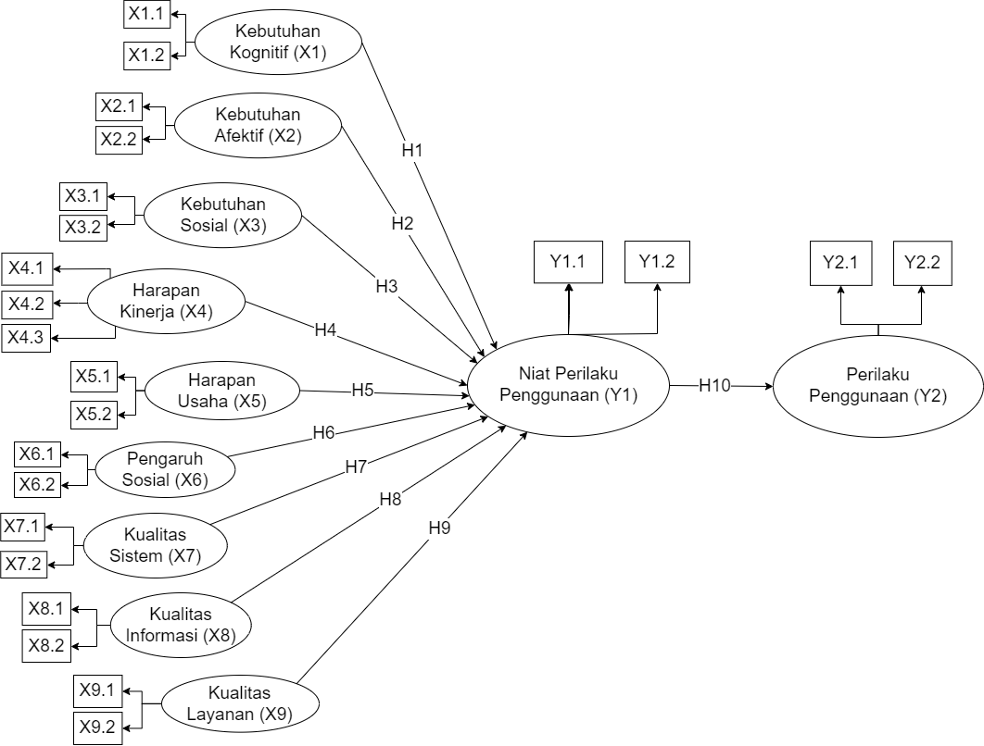
Ilustrasi model penelitian dapat dilihat pada Gambar 3.2 Ilustrasi Model.
Gambar 3.2 Ilustrasi Model
Gambar 3.2 menggambarkan indikator di setiap variabel yang masing – masing indikator akan menghasilkan item – item yang digunakan pada kuesioner.

Tempat Dan Waktu Penelitian

Objek Penelitian
Nama instansi : “Bangkit” Merdeka Belajar Kampus Merdeka Kemendikbud.
Website : Bangkit: Kickstart your tech career (grow.google) (https://g.co/bangkit).
Email : bangkit@dicoding.com.

Waktu Penelitian
Penelitian dilaksanakan mulai bulan Februari 2022 sampai dengan bulan Juli 2022. Dapat dilihat pada Tabel 3.3 waktu pelaksanaan penelitian.
No. | Kegiatan | Februari |  |  |  | Maret |  |  |  |  | April |  |  |  | Mei |  |  |  | Juni |  |  |  | Juli
 |  | 1 | 2 | 3 | 4 |  | 1 | 2 | 3 | 4 | 1 | 2 | 3 | 4 | 1 | 2 | 3 | 4 | 1 | 2 | 3 | 4 | 1 | 2 | 3 | 4
1 | Pengumpulan data
2 | Studi Literatur
3 | Penyebaran Kuesioner
4 | Analisa hasil kuesioner
5 | Penulisan Laporan Tugas Akhir
Tabel 3.3 Waktu Pelaksanaan Penelitian

Pengumpulan Data
Pengumpulan data dilakukan dengan menyebarkan kuesioner secara online untuk mengumpulkan data pendapat dari masing-masing responden, yang ditentukan dengan menghitung proporsi sampel pada subbagian berikut.

Penelitian Kepustakaan
Penelitian kepustakaan dimaksudkan untuk mendapatkan data atau fakta yang bersifat teoritis yang berhubungan dengan penelitian ini, diperoleh dengan mempelajari literatur-literatur, jurnal-jurnal penelitan, bahan kuliah dan sumber lainnya yang memiliki hubungan dengan permasalahan yang dibahas.

Populasi Dan Sampel

Populasi
Populasi penelitian kuantitatif adalah wilayah generalisasi terdiri dari: objek/subjek dengan kualitas dan karakteristik tertentu yang ditetapkan oleh peneliti untuk dipelajari dan kemudian ditarik kesimpulan (Sugiyono, 2013).
Populasi yang digunakan pada penelitian adalah peserta program Bangkit lulusan generasi 2 tahun 2021, yang berjumlah 2.250 orang (Google In 2021). Sebesar 80% tingkat kelulusan generasi 2 tahun 2021, yang lebih tinggi dibandingkan dengan generasi 1 pada tahun 2020.

Sampel
Sampel pada penelitian kuantitatif adalah bagian dari populasi yang akan diteliti oleh peneliti. Sampel merupakan bagian dari jumlah dan karakteristik yang dimiliki oleh populasi. Apa yang dipelajari pada sampel tersebut, kesimpulan akan dapat diberlakukan untuk populasi. Maka sampel yang diambil harus sangat mewakili populasi yang ada.
Terdapat teknik dalam pengambilan sampel itu sendiri, yaitu teknik sampling. Teknik sampling sendiri dapat dibagi menjadi dua yaitu Probability sampling (pemilihan sampel acak) dan NonProbability Sampling (pemilihan tidak acak). Pada penelitian ini menggunakan teknik Pemilihan sampel tidak acak (non-probability sampling) dengan menggunakan pendekatan purposive sampling. .
NonProbability Sampling adalah teknik dalam pengambilan sampel dengan tidak memberikan peluang sama bagi setiap unsur populasi yang dipilih menjadi sampel. NonProbability Sampling sendiri salah satunya meliputi Purposive sampling atau sampling dengan tujuan adalah suatu teknik dalam penentuan sampel dengan beberapa pertimbangan atau kategori tertentu (Sugiyono, 2013).

Teknik Pengambilan Sampel
Pada penelitian ini teknik sampling yang digunakan adalah Teknik nonprobability sampling dengan pendekatan purposive sampling dan menggunakan rumus Slovin berikut ini:
$$n=\frac{N}{1+Ne^{2}}$$ | ………………(3.1)
Keterangan:
n : Ukuran sampel
N : Ukuran Populasi
e : Batas toleransi kesalahan (error tolerance)
1 : Konstanta
Bila nilai batas kesalahan (e) yang digunakan adalah 10% (Ryan, 2015), dasar dari penentuan tingkat signifikansi 10% adalah ukuran sampel yang digunakan. Semakin kecil tingkat signifikansi yang digunakan maka peneliti akan membutuhkan data yang semakin besar. Begitu pula jika semakin besar nilai signifikansi maka peneliti akan membutuhkan data yang semakin kecil. Pada N = 2250 (data mahasiswa lulus program Bangkit 2021, (Google Indonesia, 2021)). Maka jumlah sampel yang akan diteliti adalah sebagai berikut:
$$n=\frac{2250}{1+2250({0,10)}^{2}}$$
$n=95.744680851$
Dari hasil perhitungan diatas dapat dibulatkan menjadi 96. Dengan hasil tersebut maka dapat diketahui jumlah sampel yang diambil dalam penelitian ini sebanyak 96 responden. Dengan syarat minimal sampel PLS adalah lebih dari 30 (Chin et al., 1996).
Karakteristik Responden yang digunakan pada penelitian adalah:
- Peserta Bangkit yang dinyatakan full graduation dari 3 learning path yang melaksanakan kegiatan program pembelajaran jarak jauh menggunakan Google Classroom pada kegiatan Bangkit generasi 2 tahun 2021.

Skala Pengukuran
Pada penelitian ini skala dari kuesioner menggunakan skala Likert. Skala Likert digunakan untuk mengukur persepsi, opini, dan sikap dari seseorang ataupun kelompok terhadap suatu kejadian ataupun keadaan, dimana variabel yang akan diukur dijabarkan menjadi indikator variabel, yang kemudian dari indikator tersebut dijadikan sebagai titik tolak menyusun item-item pertanyaan ataupun pernyataan. Menggunakan kata-kata yang berupa: Sangat tidak setuju, tidak setuju, netral, setuju, dan sangat setuju. Ilustrasi pada skala Likert dapat dilihat pada Tabel 3.4.
Tabel 3.4 Skala Likert
Pilihan Jawaban | Nilai
Sangat Setuju | 5
Setuju | 4
Netral | 3
Tidak Setuju | 2
Sangat Tidak Setuju | 1

Uji Validitas
Pengujian validitas instrumen penelitian telah dilakukan kepada 26 responden dan telah dilakukan pengujian validitas menggunakan SPSS 16, menggunakan nilai signifikansi 0,05 (5%). Menurut (Notoatmodjo, 2012), agar diperoleh distribusi nilai pengukuran mendekati normal maka jumlah responden untuk uji kuesioner dengan uji validitas dan reliabilitas paling sedikit 20 responden. Sampel pengujian validitas digunakan sebanyak 26 responden (Hossain, 2019), maka didapatkan nilai Rtabel sebesar 0.388.
Dasar pengambilan keputusan dari uji validitas yaitu dengan membandingkan nilai Rhitung dengan Rtabel: setiap item atau instrumen penelitian dengan hasil Rhitung lebih besar dari (>) Rtabel maka dapat dikatakan valid, begitu sebaliknya, item atau instrumen penelitian dengan hasil Rhitung lebih kecil dari (<) Rtabel maka hasil dikatakan tidak valid.

Berikut hasil pengujian validitas terhadap 26 responden dari setiap intstrumen penelitian yang digunakan.
Tabel 3.5 Hasil Pengujian Validitas
No. | Variabel | Item | Rhitung | Rtabel | Keterangan
1. | (X1) | (X1.1.1) | 0.800 | 0.388 | Valid
 |  | (X1.1.2) | 0.709 | 0.388 | Valid
 |  | (X1.2.1) | 0.893 | 0.388 | Valid
 |  | (X1.2.2) | 0.792 | 0.388 | Valid
2. | (X2) | (X2.1.1) | 0.871 | 0.388 | Valid
 |  | (X2.1.2) | 0.872 | 0.388 | Valid
 |  | (X2.2.1) | 0.843 | 0.388 | Valid
 |  | (X2.2.2) | 0.895 | 0.388 | Valid
3. | (X3) | (X3.1.1) | 0.833 | 0.388 | Valid
 |  | (X3.1.2) | 0.787 | 0.388 | Valid
 |  | (X3.2.1) | 0.788 | 0.388 | Valid
 |  | (X3.2.2) | 0.842 | 0.388 | Valid
4. | (X4) | (X4.1.1) | 0.737 | 0.388 | Valid
 |  | (X4.1.2) | 0.809 | 0.388 | Valid
 |  | (X4.2.1) | 0.711 | 0.388 | Valid
 |  | (X4.2.2) | 0.546 | 0.388 | Valid
 |  | (X4.3.1) | 0.618 | 0.388 | Valid
 |  | (X4.3.2) | 0.844 | 0.388 | Valid
5. | (X5) | (X5.1.1) | 0.809 | 0.388 | Valid
 |  | (X5.1.2) | 0.783 | 0.388 | Valid
 |  | (X5.2.1) | 0.811 | 0.388 | Valid
 |  | (X5.2.2) | 0.501 | 0.388 | Valid
6. | (X6) | (X6.1.1) | 0.812 | 0.388 | Valid
 |  | (X6.1.2) | 0.793 | 0.388 | Valid
 |  | (X6.2.1) | 0.773 | 0.388 | Valid
 |  | (X6.2.2) | 0.546 | 0.388 | Valid
7. | (X7) | (X7.1.1) | 0.857 | 0.388 | Valid
 |  | (X7.1.2) | 0.796 | 0.388 | Valid
 |  | (X7.2.1) | 0.818 | 0.388 | Valid
 |  | (X7.2.2) | 0.808 | 0.388 | Valid
8. | (X8) | (X8.1.1) | 0.827 | 0.388 | Valid
 |  | (X8.1.2) | 0.827 | 0.388 | Valid
 |  | (X8.2.1) | 0.830 | 0.388 | Valid
 |  | (X8.2.2) | 0.869 | 0.388 | Valid
9. | (X9) | (X9.1.1) | 0.888 | 0.388 | Valid
 |  | (X9.1.2) | 0.857 | 0.388 | Valid
 |  | (X9.2.1) | 0.870 | 0.388 | Valid
 |  | (X9.2.2) | 0.913 | 0.388 | Valid
10. | (Y1) | (Y1.1.1) | 0.786 | 0.388 | Valid
 |  | (Y1.1.2) | 0.914 | 0.388 | Valid
 |  | (Y1.2.1) | 0.894 | 0.388 | Valid
 |  | (Y1.2.2) | 0.760 | 0.388 | Valid
11. | (Y2) | (Y2.1.1) | 0.738 | 0.388 | Valid
 |  | (Y2.1.2) | 0.810 | 0.388 | Valid
 |  | (Y2.2.1) | 0.829 | 0.388 | Valid
 |  | (Y2.2.2) | 0.810 | 0.388 | Valid
Sumber: Data diolah, 2022
Berdasarkan uji validitas diatas, seluruh penelitian diketahui valid. Disimpulkan bahwa semua instrumen dapat dikatakan valid karena Rhitung > Rtabel.

Uji Reliabilitas
Suatu kuesioner dinyatakan reliable jika dapat dipertanggung jawabkan. Instrumen yang dapat dipercaya dan reliable akan menghasilkan data yang dapat diandalkan dan reliabel pula, sehingga bila diambil berapa kalipun hasilnya akan tetap sama.
Variabel penelitian dinyatakan reliabel jika mempunyai nilai koefisien alpha > 0,60 (Kusdyah, 2012; Raharjo, 2019). Hasil uji reliabilitas untuk variabel yang digunakan dalam penelitian dapat dilihat pada tabel sebagai berikut.
Tabel 3.6 Hasil Pengujian Reliabilitas
No. | Variabel | Nilai Cronbach’s Alpha | Keterangan
1. | (X1) | 0.808 | Reliabel
2. | (X2) | 0.893 | Reliabel
3. | (X3) | 0.824 | Reliabel
4. | (X4) | 0.798 | Reliabel
5. | (X5) | 0.704 | Reliabel
6. | (X6) | 0.710 | Reliabel
7. | (X7) | 0.812 | Reliabel
8. | (X8) | 0.858 | Reliabel
9. | (X9) | 0.903 | Reliabel
10. | (Y1) | 0.859 | Reliabel
11. | (Y2) | 0.798 | Reliabel
Sumber: Data diolah, 2022

